Nama : Annas Fagiat

NIM : L200170163

Kelas : A

**PRAKTIKUM KEAMANAN JARINGAN**

**MODUL 2**

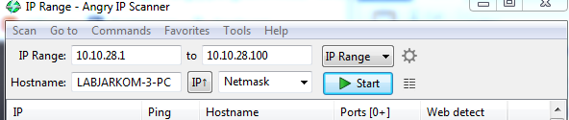

IP range yang terjaring

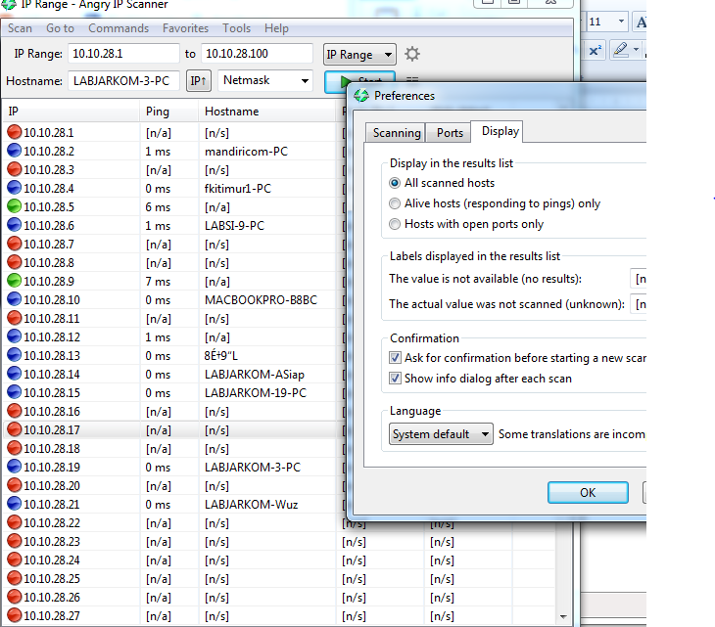

Filter komputer yang portnya terbuka :

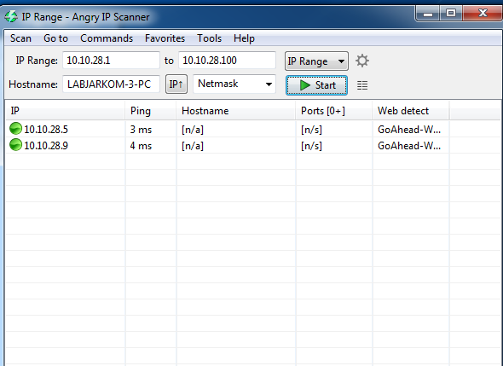

scanning port dengan menggunakan nmpa ke minimal 3 website

